Музыкальный материал (диктанты).
1 группа.
1) Мелодический диктант
2) Ритмический диктант
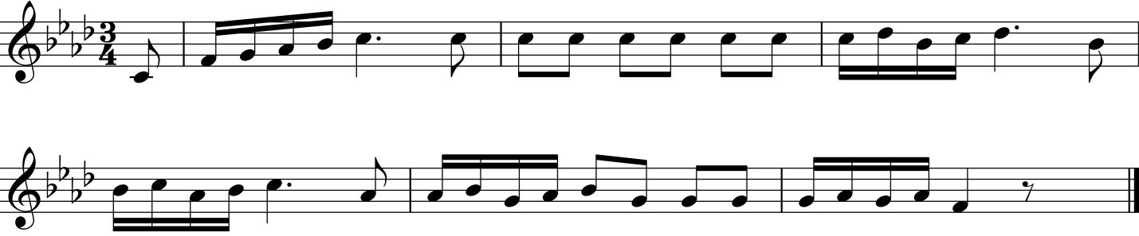

2 группа.
1) Мелодический диктант
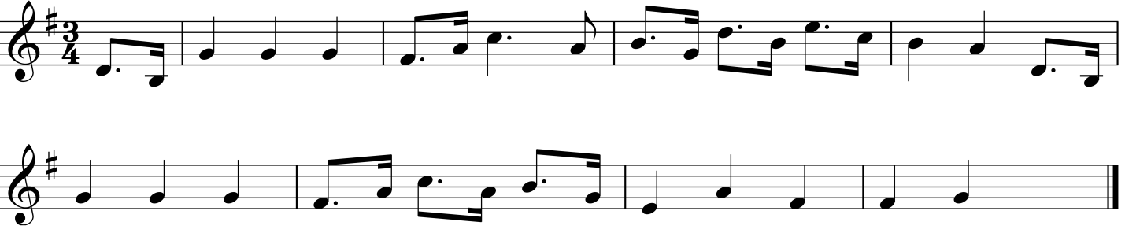
2) Ритмический диктант
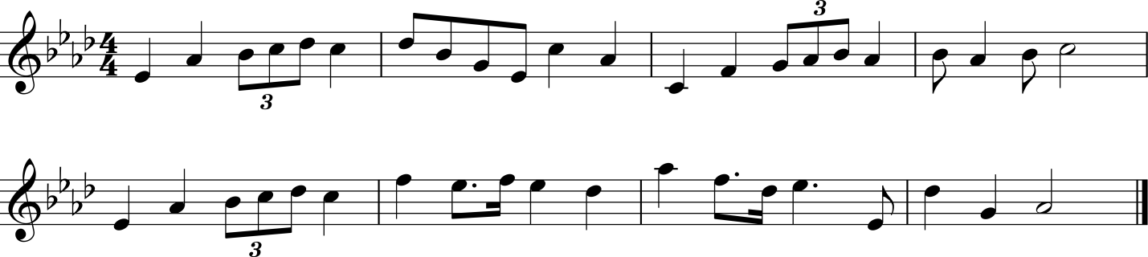

3 группа.
1) Мелодический диктант
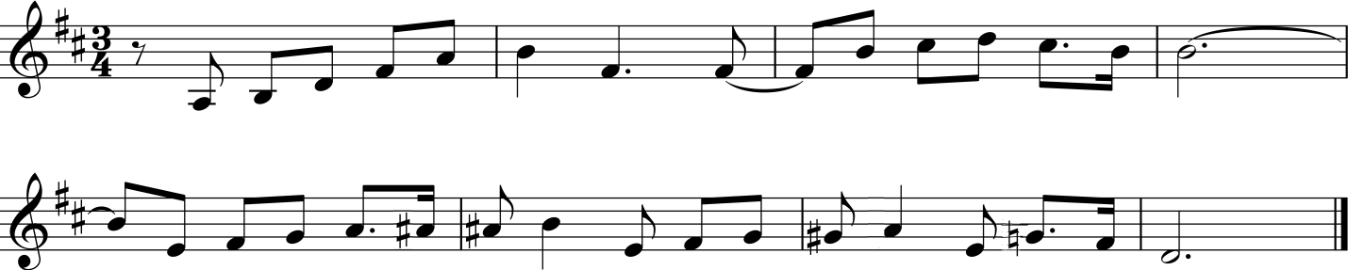
2) Ритмический диктант
